TIÊU CHUẨN QUỐC GIA
TCVN 10532:2014
ISO 9815:2010
PHƯƠNG TIỆN GIAO THÔNG ĐƯỜNG BỘ – TỔ HỢP Ô TÔ CON VÀ RƠ MOOC – THỬ ĐỘ ỔN ĐỊNH NGANG
Road vehicles - Passenger-car and trailer combinations - Lateral stability test
Lời nói đầu
TCVN 10532:2014 hoàn toàn tương đương với ISO 9815:2010.
TCVN 10532:2014 do Ban kỹ thuật tiêu chuẩn quốc gia TCVN/TC 22 Phương tiện giao thông đường bộ biên soạn, Tổng cục Tiêu chuẩn Đo lường Chất lượng đề nghị, Bộ Khoa học và Công nghệ công bố.
Lời giới thiệu
Mục đích chính của tiêu chuẩn này là cung cấp các kết quả thử lặp lại và riêng biệt.
Đặc tính động lực của một ô tô là một vấn đề rất quan trọng đối với an toàn chủ động của xe. Bất cứ một xe nào cùng với người lái xe và môi trường phổ biến tạo thành một hệ thống vòng khép kín duy nhất. Vì vậy, nhiệm vụ đánh giá đặc tính động lực học là rất khó khăn vì sự tương tác rất phức tạp của các yếu tố người lái – xe - môi trường khá phức tạp đối với bản thân mỗi yếu tố cũng như trong bản thân hệ thống. Việc mô tả đầy đủ và chính xác đặc tính của một ô tô đòi hỏi phải có thông tin thu được từ một số các thử nghiệm khác nhau.
Vì phương pháp thử này chỉ định lượng một phần nhỏ các đặc tính điều khiển đầy đủ của xe cho nên các kết quả của thử nghiệm này chỉ được xem là có ý nghĩa đối với một phần tương đối nhỏ của toàn bộ đặc tính động lực học.
Hơn nữa, sự hiểu biết mối quan hệ giữa toàn bộ các tính chất động lực học của xe và việc phòng tránh tai nạn thường liên quan đến. Cần phải có một khối lượng lớn công việc để thu thập các dữ liệu tin cậy và đầy đủ về sự tương quan giữa phòng tránh tai nạn và các tính chất động lực học của xe nói chung và kết quả của các thử nghiệm này nói riêng. Do đó, bất cứ ứng dụng nào của phương pháp thử này cho mục đích điều chỉnh cũng đòi hỏi phải được chứng minh mối tương quan giữa các kết quả thử và các số liệu thống kê tai nạn.

PHƯƠNG TIỆN GIAO THÔNG ĐƯỜNG BỘ - TỔ HỢP Ô TÔ CON VÀ RƠ MOOC – THỬ ĐỘ ỔN ĐỊNH NGANG
Road vehicles - Passenger-car and trailer combinations - Lateral stability test
1. Phạm vi áp dụng
Tiêu chuẩn này quy định phép thử độ ổn định ngang đối với tổ hợp ô tô con và rơ mooc. Tiêu chuẩn này áp dụng cho các ô tô con theo TCVN 6211 (ISO 3833), và cũng áp dụng cho các xe tải hạng nhẹ và các rơ mooc của chúng.
Phép thử độ ổn định ngang xác định đặc tính tắt dần của dao động góc quay thân xe của các tổ hợp ô tô con-rơ mooc được kích thích bởi một xung lái xác định. Tổ hợp ô tô con và rơ mooc được lái lúc ban đầu trong điều kiện lái xe ở chế độ ổn định tiến thẳng về phía trước. Sau đó dao động của xe được bắt đầu bởi tác động của một xung lái đơn, theo sau là một khoảng thời gian trong đó tay lái được giữ cố định và dao động của tổ hợp được phép tắt dần. Thử nghiệm được tiến hành ở nhiều vận tốc không đổi. Khi quan tâm đến độ không ổn định có chu kỳ, cần quy định thử nghiệm quay vòng ở chế độ ổn định.
2. Tài liệu viện dẫn
Các tài liệu viện dẫn sau rất cần thiết cho việc áp dụng tiêu chuẩn này. Đối với các tài liệu viện dẫn có ghi năm công bố thì áp dụng phiên bản được nêu. Đối với các tài liệu viện dẫn không ghi năm công bố thì áp dụng phiên bản mới nhất, bao gồm cả các sửa đổi, bổ sung (nếu có).
TCVN 6211 (ISO 3833), Phương tiện giao thông đường bộ – Kiểu – Thuật ngữ và định nghĩa.
TCVN 6529 (ISO 1176), Phương tiện giao thông đường bộ – Khối lượng – Thuật ngữ và mã hiệu.
TCVN 10471 (ISO 2416), Ô tô con – Phân bố khối lượng.
ISO 4148:2004, Passenger car – Steady-state circular driving behavior (Ô tô con – Chế độ lái quay vòng ở trạng thái ổn định).
ISO 8855, Road vehicles – Vehicle dynamics and road-holding ability – Vocabulary (Phương tiện giao thông đường bộ – Động lực học của xe và khả năng bám đường – Từ vựng).
ISO 15037-1:2006, Road vehicles – Vehicle dynamics test methods – Part 1: General conditions for passenger cars (Phương tiện giao thông đường bộ – Phương pháp thử động lực học của xe – Điều kiện chung cho xe con).
3. Thuật ngữ, định nghĩa và ký hiệu
Tiêu chuẩn này áp dụng các thuật ngữ và định nghĩa được cho trong TCVN 6211 (ISO 3833), ISO 8855 và các thuật ngữ, định nghĩa sau.
3.1
Góc quay thân xe của khớp trục (yaw articulation angle)
ΔΨ
Góc của trục X_{C} so với trục X_{T}, nghĩa là góc giữa trục X của mỗi một trong hai thiết bị, có tính phân cực được xác định bởi chuyển động quay của xe kéo so với rơ mooc.
CHÚ THÍCH: Các chữ “C” và “T” được sử dụng dưới dạng chỉ số dưới dòng để phân biệt các biến số gắn liền với xe kéo (xe con hoặc xe tải nhẹ) và rơ mooc. Ví dụ: đường trục dọc của hệ thống trục trung gian của xe kéo được ký hiệu là XC và gia tốc ngang của rơ mooc được ký hiệu là α_{YT}.
3.2
Građien trung bình (của đường thử) (mean gradient (of the test track))
$$\overline{G}$$
Độ thay đổi độ cao của bề mặt đường giữa hai điểm dọc theo đường đi của xe chia cho khoảng cách nằm ngang giữa các điểm này, khi hai điểm là các điểm được định nghĩa là gần nhau nhất tới mức có thể thì khoảng cách này là đoạn đường mà xe thử chạy qua giữa các thời điểm t₂ và t_{ΔΨn} tương ứng.
Đối với t₂ và t_{ΔΨn} , xem 6.2.2 và 7.2.3, tương ứng.
CHÚ THÍCH: Građien này không có thứ nguyên và là dương đối với xe thử chạy lên dốc và là âm đối với xe thử chạy xuống dốc.
4 Các biến số
Khi thực hiện quy trình thử này, phải đo các biến số sau:
– Góc quay tay lái, δ_{H} ;
– Vận tốc dọc của xe kéo, v_{X} ;
– Gia tốc ngang của rơ mooc, α_{XT} ;
– Góc quay thân xe của khớp trục giữa xe kéo và rơ mooc , Δ_{Ψ} ;
Nên đo các biến số sau:
– Vận tốc góc quay thân xe của xe kéo, $\frac{{dψ}_{c}}{\text{dt}}$
– Vận tốc góc quay thân xe của rơ mooc, $\frac{{dψ}_{T}}{\text{dt}}$
CHÚ THÍCH: Các biến số này không bao gồm một danh mục đầy đủ.
5 Điều kiện chung
5.1 Sự phù hợp
Các điều kiện chung của thử nghiệm phải phù hợp với ISO 15037-1 với các yêu cầu bổ sung và ngoại lệ được cho trong điều này.
5.2 Thiết bị đo
Phải giám sát các biến số được cho trong Điều 4 khi sử dụng các bộ chuyển đổi thích hợp. Phải áp dụng các yêu cầu của ISO 15037-1 về thiết bị đo và ghi cho cả xe kéo và rơ mooc. Các phạm vi làm việc điển hình và các sai số lớn nhất được khuyến nghị không được xem xét trong ISO 15037-1 được cho trong Bảng 1.
Có thể sử dụng việc dừng hoặc vạch dấu tay lái. Việc sử dụng một cơ cấu lái là tùy chọn.
Bảng 1 – Biến số, phạm vi làm việc và sai số lớn nhất được khuyến nghị – Phụ lục cho ISO 15037-1:2006, Bảng 1
Biến số | Phạm vi làm việc điển hình | Sai số lớn nhất được khuyến nghị (của hệ thống tổ hợp bộ chuyển đổi/máy ghi)
Góc khớp trục | ± 20 ⁰ | ± 0,2 ⁰
5.3. Đường thử
Ngoài các yêu cầu về đường thử của ISO 15037-1, građien trung bình của đường thử dọc theo đường đi của xe. $\overline{G}$phải ở trong khoảng ± 0,01. Phải ghi lại $\overline{G}$ cho mỗi lần chạy thử. Về các yêu cầu có liên quan, xem 6.2.1 và 7.2.1. Ngoài ra, bề mặt thử phải được duy trì trên đường có chiều rộng nhỏ nhất 8 m. Ngoài bề mặt thử qui định, nên có thêm bề mặt thoát nước.
Trong trường hợp sự tắt dần của góc quay thân xe của các xe được nối rất nhạy cảm với độ nghiêng dọc của đường thử, nên tiến hành thử nghiệm theo cả hai chiều mỗi khi G tiếp cận với giá trị lớn nhất cho phép.
5.4 Vận tốc gió
Vận tốc gió phải phù hợp với ISO 15037-1 và ngoài ra, không nên vượt quá 2,5 m/s.
5.5 Điều kiện chất tải
5.5.1 Xe kéo
Tổng khối lượng của xe kéo phải bao gồm toàn bộ khối lượng bản thân của xe [TCVN 6529 (ISO 1176, mã ISO-M06] cộng với khối lượng của người lái và dụng cụ đo (khối lượng của tổ hợp không nên vượt quá 150 kg). Vị trí của dụng cụ đo phải bảo đảm sao cho giảm tới mức tối thiểu ảnh hưởng của nó đến momen quán tính đảo lái của xe kéo.
Nên lặp lại các thử nghiệm ở điều kiện chất tải lớn nhất của xe kéo hoặc ở các điều kiện chất tải khác được quan tâm hoặc tất cả các điều kiện chất tải này. Đối với điều kiện chất tải lớn nhất, tổng khối lượng của xe được chất tải hoàn toàn phải bao gồm toàn bộ khối lượng bản thân của xe cộng với 68 kg cho mỗi ghế ngồi trong khoang người ngồi với tải trọng tĩnh ở khớp cầu và khối lượng lớn nhất của hành lý còn lại được phân bố đều trên khoang hành lý hợp với TCVN 10471(ISO 2416). Sự chất tải của khoang người ngồi phải bảo đảm sao cho các tải trọng thực của bánh xe bằng các tải trọng thu được bằng chất tải mỗi ghế ngồi với 68 kg phù hợp với TCVN 10471 (ISO 2416). Khối lượng của dụng cụ đo phải được bao gồm trong khối lượng của xe. Phải chú ý bảo đảm cho các monmen quán tính tiêu biểu cho các điều kiện chất tải của xe trong sử dụng bình thường.
Tổng khối lượng của xe được chất tải hoàn toàn, bao gồm cả khối lượng tương đương của tải trọng tĩnh ở khớp cầu không được vượt quá tổng khối lượng lớn nhất theo thiết kế [TCVN 6529 (ISO 1176), mã ISO-M07] hoặc các tải trọng trên trục trước và trục sau không được vượt quá các giá trị lớn nhất theo thiết kế tương ứng với tải trọng được đặt ở khớp cầu. Nếu sử dụng một khớp trục phân bố tải trọng thì các tải trọng trên trục này nên được đánh giá sau khi có sự ăn khớp của các cơ cấu phân bố tải trọng (xem 5.5.4), trừ khi sự đánh giá này mâu thuẫn với khuyến nghị của nhà sản xuất xe kéo.
5.5.2 Rơ mooc
Rơ mooc phải được chất tải tới tổng khối lượng lớn nhất cho phép [TCVN 6529 (ISO 1176), mã ISO- M08] hoặc tới khi đạt được khối lượng lớn nhất theo thiết kế của tổ hợp xe [TCVN 6529 (ISO 1176), mã ISO- M18], lấy giá trị khối lượng nhỏ hơn trong hai khối lượng. Nếu kiểu rơ mooc cho phép có các phân bố tải trọng khác nhau, tải trọng phải được phân bố sao cho tạo ra các giá trị thực và tiêu biểu của momen quán tính đảo lái, chiều cao của trọng tâm và tải trọng tĩnh tại khớp cầu (xem 5.5.3).
Cũng có thể tùy ý thực hiện các thử nghiệm với bất cứ khối lượng được kéo nào khác cần xem xét.
Khối lượng, vị trí trọng tâm và momen quán tính đảo lái của rơmooc được thử phải được đo và ghi lại trong các dữ liệu chung (xem Phụ lục A). Theo cách khác, phải đưa ra mô tả điều kiện chất tải đủ để tạo ra các tính chất này với độ chính xác hợp lý.
5.5.3 Tải trọng tĩnh trên khớp nối cầu
Phải thực hiện các thử nghiệm với tải trọng tính lớn nhất cho phép trên khớp nối cầu như đã được xác định bởi tải trọng lớn nhất cho phép của khớp nối đối với xe kéo, rơ mooc hoặc bản thân khớp nối, lấy giá trị nhỏ nhất. Tuy nhiên, cần giảm đi thêm nữa tải trọng tĩnh trên khớp nối cầu nếu nó gây ra tải trọng trên trục sau của xe kéo vượt quá tải trọng lớn nhất theo thiết kế do nhà sản xuất xe kéo quy định. Trừ khi có mâu thuẫn với khuyến nghị của nhà sản xuất, tải trọng trên trục sau được đánh giá sau khi có sự ăn khớp của bất cứ cơ cấu phân bố tải trọng nào ở khớp nối.
Phần khối lượng mà rơ mooc phải mang dưới dạng tải trọng tĩnh khi giật mạnh có ảnh hưởng quan trọng đến sự tắt chấn của đảo lái của tổ hợp xe. Điển hình là sự tắt chấn giảm đi vì tải trọng tĩnh khi giật mạnh giảm đi. Vì vậy, nên thực hiện các thử nghiệm với tải trọng tĩnh nhỏ nhất cho phép ở khớp nối cầu (xem ISO 4114 ^{[1]}).
5.4.4 Điều chỉnh cơ cấu phân bố tải trọng của khớp nối
Khi khối lượng của rơ mooc lớn, thường sử dụng các khớp nối phân bố tải trọng để phục hồi góc xô đẩy (giật) của xe kéo trước khi đặt tải trọng tĩnh trên khớp nối. Việc bổ sung momen này phân bố lại tải trọng tĩnh của khớp nối từ các lốp sau đến các lốp trước của xe kéo và các lốp của rơ mooc. Sự phân bố lại tải trọng tĩnh này làm tăng sự tắt chấn của góc khớp nối nhưng làm giảm hiện tượng lái không đủ của xe kéo có gia tốc ngang. Khớp nối phân bố lại tải trọng thường bao gồm một cơ cấu để bổ sung sự tắt chấn của góc khớp nối. Nên lắp đặt và điều chỉnh khớp nối và các bộ phận ma sát phụ theo khuyến nghị của nhà sản xuất xe kéo, rơ mooc và khớp nối.
Khi không có các khuyến nghị của nhà sản xuất cho việc sử dụng khớp nối phân bố tải trọng, nên tuân theo quy trình sau. Trước khi kết nối rơ mooc, cần đo khoảng cách thẳng đứng từ các điểm trên thân xe tới khi mặt đất tại các đường tâm của các trục trước và sau của xe kéo với xe được chất tải theo dự định cho thử nghiệm. Sau khi kết nối rơ mooc, điều chỉnh momen của khớp nối sao cho toàn bộ các thay đổi trong hai khoảng cách thẳng đứng này là như nhau với dung sai là 10 mm.
Nếu không có các khuyến nghị về các điều kiện chất tải tĩnh đối với khớp nối phân bố tải trọng, tải trọng tĩnh có thể dựa trên khuyến nghị của tài liệu tham khảo [2] và theo tài liệu tham khảo này tải trọng của khớp nối nên có giá trị bằng 8,4 % trọng lượng của xe kéo.
CHÚ THÍCH: Với rơ mooc có nhiều trục, lực yêu cầu để đỡ càng nối có thể tăng lên do chiều cao của càng nối tăng lên. Kết quả là việc điều chỉnh đúng tải trọng tĩnh trên khớp nối cầu và momen khớp nối có thể là một quá trình lặp.
Momen của khớp nối nên được ghi lại đối với cấu hình thử nghiệm. Để đáp ứng yêu cầu này, nên đo các tải trọng của trục trước và sau của xe kéo một khi không kết nối với rơ mooc (để xác định khối lượng của xe kéo) và khi có kết nối với rơ mooc và khớp nối phân bố tải trọng được điều chỉnh. Phải đo các tải trọng của trục với rơ mooc và xe kéo ở trên một bề mặt bằng phẳng. Nếu các vết tiếp xúc của các lốp xe kéo và rơmooc không ở trên cùng một mặt phẳng, momen của khớp nối sẽ thay đổi.
Momen do một khớp nối phân bố tải trọng, M_{Yeq} có thể được tính toán như sau:
Trong đó
F_{ZwfC} là tổng các tải trọng trên các bánh trước của xe kéo với rơ mooc được kết nối và khớp nối phân bố tải trọng được ăn khớp;
F_{Zwrc} là tổng của các tải trọng trên các bánh trước của xe kéo với rơ mooc được kết nối và khớp nối phân bố tải trọng được ăn khớp;
g là hằng số trọng lực;
m_{C} là khối lượng của xe kéo;
l_{C} là khoảng cách trục bánh xe của xe kéo;
d_{C} là khoảng cách theo chiều dọc giữa trọng tâm của xe kéo và đường tâm của trục sau của xe kéo;
e_{C} là phần nhô ra phía sau, khoảng cách theo chiều dọc giữa đường trục của trục chính trục sau và tâm của khớp nối cầu.
6 Phương pháp thử
6.1 Quy định chung
Trước khi thử, xe phải được vận hành cho nóng lên, và mỗi lần chạy thử phải được bắt đầu từ điều kiện lái xe ở chế độ ổn định tiến thẳng về phía trước phù hợp với ISO 15037-1.
6.2 Chạy thử
6.2.1 Tốc độ
Vận tốc thử được quy định đầu tiên phải là 50 km/h. Sau đó vận tốc thử quy định phải được tăng thêm. Ở các vận tốc tại đó tắt chấn (xem 7.2.3) ≥ 0,15, độ tăng phải ≤ 10 km/h. Trong các dải vận tốc ở đó độ tắt chấn nhỏ hơn 0,15 thì độ tăng phải ≤ 5 km/h. Vận tốc lớn nhất quy định ít nhất phải phải bằng 90 % vận tốc được tính toán với độ tắt chấn bằng không (xem 7.3).
Nếu có sự phòng ngừa với các tổ hợp có các mức tắt chấn thấp. Trong các trường hợp này nên có các lần chạy thử thăm dò ban đầu ở các vận tốc thấp hơn 50 km/h, khi thích hợp, vận tốc quy định ban đầu có thể nhỏ hơn 50 km/h.
Các vận tốc thử phải được duy trì phù hợp với ISO 15037-1:2006, 6.2.1 trong suốt quá trình chạy thử (nghĩa là từ t₁ phù hợp với ISO 15037-1 đến t_{ΔΨn} phù hợp với 7.2.3 của tiêu chuẩn này). Hơn nữa trong khoảng thời gian thử từ t₂ (xem 6.2.2) tới t_{ΔΨn} (xem 7.2.3) của mỗi lần chạy thử, giá trị trung bình của gia tốc dọc phải ở giữa ± 0,1 m/s². Về các yêu cầu có liên quan, xem 5.3 và 7.2.1.
6.2.2 Xung lái
Dao động đảo lái của tổ hợp xe kéo và rơ mooc phải được bắt đầu bằng một dịch chuyển xung của tay lái.
Trong thực tế, biên độ của xung lái phải là biên độ được yêu cầu để tạo ra một biên độ lớn nhất của gia tốc ngang tại trọng tâm của rơ mooc bằng (4 ± 1) m/s². Trong trường hợp khi không thể đạt được (4 ± 1) m/s², xung lái nên là xung được yêu cầu để tạo ra gia tốc ngang lớn nhất có thể đạt được ở trọng tâm của rơ mooc. Phải ghi lại biên độ lớn nhất của gia tốc ngang tại trọng tâm của rơ mooc có thể đạt được trong thực tế vào báo cáo thử (xem Phụ lục B).
Ví dụ về tiến trình theo thời gian của góc lái được giới thiệu trên các Hình 1 và Hình 2:
t₀ là thời gian tính bằng giây, tại đó biên độ của góc tay lái lần đầu tiên vượt quá 10 % biên độ lớn nhất của nó;
t₁ là thời gian tính bằng giây, theo sau sự xuất hiện đỉnh tại đó biên độ của góc tay lái lần đầu tiên giảm đi tới 10 % biên độ lớn nhất của nó.
t₂ là thời gian tính bằng giây, sau đó góc tay lái duy trì trong các giới hạn dung sai yêu cầu (nghĩa là ±δ_{H2} của giá trị trung bình).
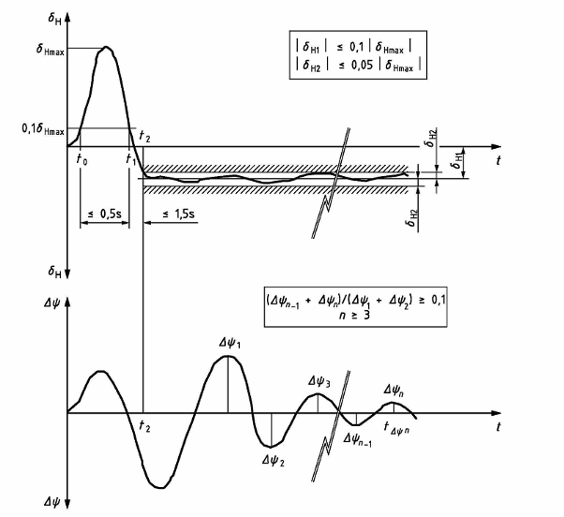
CHÚ DẪN
1 Thời gian
δ_{H} Góc lái
Δ_{Ψ} Góc khớp trục
Hình 1 – Tiến trình theo thời gian của góc quay tay lái và góc khớp trục – Kiểu 1
Khoảng thời gian của xung lái (nghĩa là khoảng thời gian từ t₀ đến t₁ ) không được vượt quá 0,5 s.
Xung lái có thể kết thúc bằng cách quay lại một cách trực tiếp tay lái về vị trí ban đầu như trên Hình 1 hoặc bằng cách áp dụng quá trình hiệu chỉnh lái tiếp sau theo chiều ngược lại như trên Hình 2 để có thể đưa xe kéo trở lại đường đi ban đầu. Sau xung lái và bất cứ sự hiệu chỉnh tiếp sau nào, tay lái phải được giữ cố định ở vị trí tiến thẳng về phía trước. Khoảng thời gian ( t₂ - t₁ ) của bất cứ sự hiệu chỉnh lái nào cũng không được vượt quá 1,5 s. Bắt đầu từ thời điểm t₂ , biên độ của sai lệch trung bình của góc tay lái so với vị trí tiến thẳng về phía trước |δ_{H1} | cũng không được vượt quá 10 % biên độ của xung lái ban đầu. Biên độ lớn nhất của các sai lệch về giá trị trung bình, |δ_{H2} | này không được vượt quá 5 % biên độ của xung lái ban đầu.

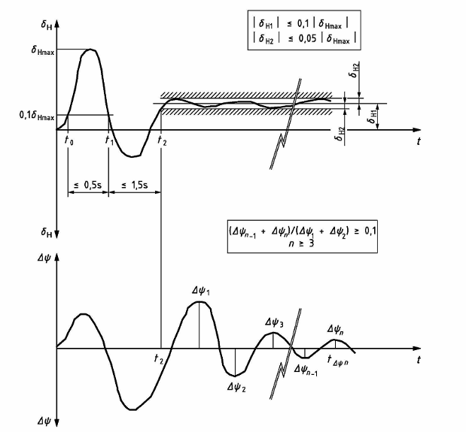
CHÚ DẪN
1 Thời gian
δ_{H} Góc lái
Δ_{Ψ} Góc khớp trục
Hình 2 – Tiến trình theo thời gian của góc quay tay lái và góc khớp trục – Kiểu 2
6.2.3 Số hành trình chạy thử
Phải thực hiện ít nhất là năm hành trình chạy thử có hiệu lực trong mỗi phạm vi 10 km/h giữa vận tốc nhỏ nhất và 90 % vận tốc có sự tắt dần dao động (giảm chấn) về không (zero), v_{zd} (xem 7.3). Phải thực hiện ít nhất là ba hành trình thử ở các vận tốc > 90 % v_{zd} thực.
7. Phân tích dữ liệu
7.1. Quy định chung
Vì lượng dữ liệu rất lớn cho nên cần sử dụng máy tính để phân tích.
Tiến trình theo thời gian của góc khớp trục ghi được phải được trình bày và kiểm tra bằng quan sát bằng mắt. Phải loại bỏ các kết quả được xem là không tiêu biểu.
7.2 Các hành trình chạy thử riêng
7.2.1 Gia tốc dọc hiệu dụng của xe
Gia tốc dọc hiệu dụng của xe, a_{E} , tính bằng mét trên giây trên giây phải được xác định cho mỗi hành trình chạy thử. Đại lượng này là giá trị trung bình của tổng gia tốc của xe kéo (nghĩa là lượng thay đổi của vận tốc dọc của xe kéo trên một đơn vị thời gian) và thành phần gia tốc trọng trường dọc trung bình mà xe phải chịu tác dụng do giađien của đường thử. Gia tốc dọc hiệu dụng của xe được xác định như sau:
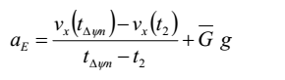
Trong đó
g gia tốc trọng trường, m/s²
v_{x}(t_{i}) là các vận tốc Δ_{Ψn} và i =2 m/s² của xe kéo tại các thời điểm t_{ΔΨn} và t₂ ;
t_{ΔΨn} phù hợp với 7.2.3.
Giá trị của a_{E} phải ở trong khoảng ± 0,1 m/s² đối với hành trình chạy thử có hiệu lực. Sẽ là kết quả tốt nếu giá trị trung bình của các giá trị a_{E} cho tất cả các hành trình chạy thử ở một vận tốc thử đã cho, xác định trước ở trong khoảng ± 0,05 m/s².
Trong bất cứ trường hợp nào, phải ghi trong báo cáo giá trị của a_{E} cho mỗi thử nghiệm.
7.2.2 Vận tốc thử
Phải xác định vận tốc thử $\overline{v}$ cho mỗi hành trình chạy thử theo phương trình sau:
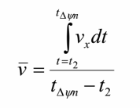
7.2.3 Sự tắt dần dao động của góc khớp trục
Theo ví dụ về tiến trình thời gian của khớp trục được trình bày trên các Hình 1 và 2:
Δ_{Ψ1} là biên độ của đỉnh thứ nhất xảy ra sau khi cắt đường không đầu tiên sau thời gian t₂ (đặc trưng cho đỉnh thứ ba);
Δ_{Ψn} là biên độ của đỉnh cuối cùng ở đó giá trị (Δ_{Ψn-1} ± Δ_{Ψn} ) ít nhất là bằng 10 % của giá trị (Δ_{Ψ1} ± Δ_{Ψ2} )
Δ_{Ψ2} đến Δ_{Ψn-1} là các biên độ của các đỉnh tiếp theo xẩy ra giữa các đỉnh xác định Δ_{Ψ1} và Δ_{Ψn};
t_{ΔΨn} là thời gian, tính bằng giây
Tất cả các biên độ Δ_{Ψ1} và Δ_{Ψn} và thời gian t_{ΔΨn} phải được xác định từ tiến trình theo gian của góc khớp trục.
CHÚ THÍCH: Tất cả các các tỷ số biên độ từ Δ_{Ψ1} đến Δ_{Ψn} là các giá trị dương.
Giá trị trung bình của các tỷ số biên độ $\overline{r}$ phải được tính toán theo phương trình:
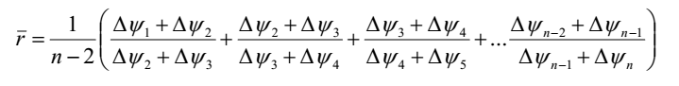
Độ tắt dần dao động (tắt chấn) D được tính toán theo
D = $\frac{\text{ln}\overline{r}}{\sqrt{π^{2}+(\text{ln}\overline{r})^{2}}}$
Nên tính toán $\overline{r}$ dựa trên ít nhất là bảy biên độ (nghĩa là n ≥ 7). Nếu không đáp ứng được yêu cầu này thì giá trị n nên được ghi lại và báo cáo cùng với D.
7.2.4 Tỷ số vận tốc góc quay thân xe
Khi đo vận tốc góc quay thân xe của xe kéo và rơ mooc, tỷ số vận tốc đảo lái trung bình phải được tính toán theo phương trình:
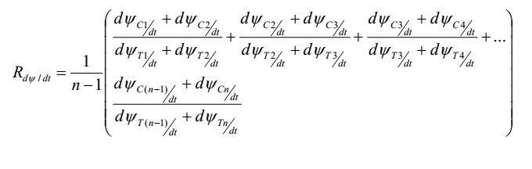
Trong đó
dΨ_{Ci} / dt là các biên độ đỉnh, đối với i = 1,…n của vận tốc đảo lái của xe kéo;
dΨ_{Ti} / dt là các biên độ đỉnh, đối với i = 1,…n của vận tốc đảo lái của rơmooc.
Chỉ có số dưới dòng 1 đến n chỉ biên độ của các đỉnh liên tiếp theo cùng một cách như đã nêu trên Hình 3.
CHÚ THÍCH: Tất cả các biên độ dΨ_{Ci} / dt và dΨ_{Ti} / dt là các giá trị dương.
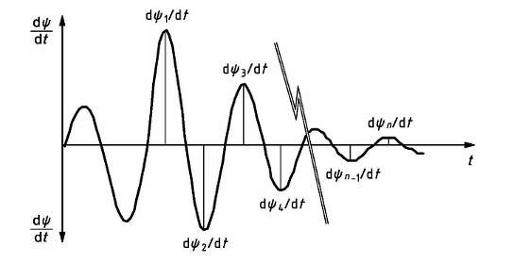
CHÚ DẪN
t Thời gian
$\frac{dψ}{\text{dt}}$ Vận tốc đảo lái
Hình 3 – Tiến trình theo thời gian của vận tốc góc quay thân xe
7.3 Vận tốc dao động tắt dần đến không
Vận tốc dao động tắt dần đến không là vận tốc tại đó sự tắt dần chấn bằng không. Vận tốc này được xác định từ các giá trị tắt chấn D được vẽ thành biểu đồ đối với vận tốc thử, $\overline{v}$ được trình bày dưới dạng hình vẽ được cho trong Phụ lục B. Đường thẳng biểu thị sự điều chỉnh tốt nhất các dữ liệu phải được xác định bằng phép hồi quy các dữ liệu theo dạng sau:
D = C₀ + C₁$\overline{v}$
Trong đó
C₀ là hệ số không thứ nguyên của phép hồi quy;
C₁ là hệ số hồi quy, được biểu thị bằng giờ trên kilômét.
Giá trị của $\overline{v}$ tương ứng với D = 0 là vận tốc tắt dần chấn đến không, v_{zd} , nghĩa là:
v_{zd} = - $\frac{C_{0}}{C_{1}}$
Phải thực hiện ít nhất là ba hành trình chạy thử trong đó vận tốc thử $\overline{v}$ ít nhất phải bằng 90 % vận tốc tắt dần đến không do tính toán này. Nếu yêu cầu này không được đáp ứng hoặc nếu vì lý do an toàn, việc lái xe ở 90 % vận tốc tắt dần đến không không thực hiện được thì không được sử dụng tên gọi “vận tốc tắt dần đến không” trong trình bày các kết quả (xem Phụ lục B).
7.4 Vận tốc dao động tắt dần đến chuẩn
Vận tốc dao động tắt dần đến chuẩn là vận tốc dẫn đến mức dao động tắt dần bằng 0,05. Giá trị $\overline{v}$ tương đương với D = 0,05 là vận tốc tắt dần đến chuẩn, v_{0,05} . Phải xác định vận tốc này theo phương trình:
v_{0,05} = $\frac{0,\text{05}−C_{0}}{C_{1}}$
7.5 Dao động tắt dần ở vận tốc chuẩn
Dao động tắt dần ở vận tốc chuẩn D₈₀ là sự tắt dần xuất hiện khi vận tốc xe là 80 km/h. Phải xác định độ tắt dần này theo phương trình:
D₈₀ = C₀ + 80C₁
8 Trình bày dữ liệu
8.1 Dữ liệu chung
Phải báo cáo các dữ liệu chung mô tả xe thử phù hợp với Phụ lục A, ISO 15037-1:2006 và Phụ lục A tiêu chuẩn này. Các phần có liên quan của Phụ lục A, ISO 15037-1:2006 phải được đưa vào cho xe kéo. Ba mục trong phụ lục này chịu ảnh hưởng của điều kiện chất tải, nghĩa là, các tải trọng bánh xe đo được, chiều cao toàn bộ tại khối lượng thử (chỉ cho xe kéo) và chiều cao của trọng tâm (chỉ cho xe kéo) phải được ghi lại hai lần – một lần khi các thông số này được đo với xe kéo không kết nối với rơ mooc và một lần khi xe kéo được kết nối với rơ mooc.
8.2 Điều kiện thử
Phải báo cáo các điều kiện thử phù hợp với Phụ lục B, ISO 15037-1:2006. Các đề mục có liên quan đến các lốp trong phụ lục này phải được mở rộng để chứa các lốp của rơ mooc cũng như các lốp của xe kéo.
8.3 Kết quả
Các kết quả thử nghiệm phải được trình bày phù hợp với Phụ lục B của tiêu chuẩn này. Phụ lục này bao gồm bảng trình bày các kết quả từ mỗi hành trình chạy thử và biểu đồ về tắt chấn của góc khớp trục như là một hàm số của vận tốc thử $\overline{v}$ .

Phụ lục A
(Tham khảo)
Báo cáo thử – Dữ liệu thử
(Phần bổ sung cho ISO 15037-1:2006, Phụ lục A )
Bộ phận khớp nối trên xe kéo
Nhận dạng | Nhà sản xuất: .......................................................................................................
 | Mẫu (model)/năm sản xuất: ................................................................................
 | Loại tiêu chuẩn/tổ chức tiêu chuẩn: .....................................................................
Khối lượng và tải trọng | Khối lượng lớn nhất cho phép của rơ mooc: .......................................kg
 | Tải trọng thẳng đứng lớn nhất cho phép: ........................................................ N
 | Tải trọng thẳng đứng khi thử: ......................................................................... N
 | Momen khớp trục:......................................................................................... N.m
Kích thước | Phần nhô phía sau (ec)1): .............................................................................. mm
 | Chiều cao tâm khớp nối cầu
 | trên xe kéo không có rơ mooc: ......................................................... mm
 | trên xe kéo có rơ mooc:.................................................................... . mm
Nhận xét chung và các chi tiết có liên quan khác | ………………………………………………………………………………………….
............................................................................................................................
............................................................................................................................
............................................................................................................................
Rơ mooc
Nhận dạng | Số nhận dạng xe: .................................................................................................
 | Kiểu rơ mooc: .....................................................................................................
 | Nhà sản xuất: ......................................................................................................
 | Mẫu (model): ......................................................................................................
 | Năm của mẫu (model)/ngày đăng ký đầu tiên: ....................................................
Hệ treo | Nhà sản xuất/mẫu (model): ..................................................................................
 | Kiểu: ...................................................................................................................
 | ............................................................................................................................
 | Số trục:…………….............................................................................................
 | Khoảng cách trục (trục 1 đến 2, trục 2 đến 3):............................................. mm
 | Nhíp (lò xo): .........................................................................................................
 | Bộ giảm chấn: ....................................................................................................
 | Bộ ổn định/thanh chống lắc: ................................................................................
Wheels | Số lượng bánh xe:...............................................................................................
 | Cỡ vành: .............................................................................................................
Lốp | Cỡ:...................................................................................................................
 | Nhãn mác và kiểu:...............................................................................................
 | Độ sâu hoa lốp (mới): ............................................................................... mm
 | Áp suất bơm hơi, theo đặc tính kỹ thuật của nhà sản xuất rơ mooc
- ở khối lượng bản thân của rơ mooc: ........................ kPa
- ở tổng khối lượng lớn nhất cho phép: ......................... kPa
Khối lượng và tải trọng | Khối lượng bản thân của rơ mooc: ......................................................... kg  Khối lượng lớn nhất cho phép của rơ mooc: .................................................. kg  Tải trọng lớn nhất cho phép của hệ treo:…..................................................... N  Tải trọng lớn nhất cho phép của khớp nối: ...................................................... N
 | Các tải trọng bánh xe được thử2): | 1L ..................... N  2L ..................... N  3L ..................... N | 1R .................... N  2R .................... N  3R .................... N
 | Tải trọng của khớp nối được thử ²⁾: ................................................................ N
 | Momen quán tính đảo lái: .......................................................................... kgm²
Kích thước | Chiều dài bao: ............................................................................................ mm  Chiều rộng bao: ........................................................................................... mm  Chiều cao bao: ............................................................................................ mm  Chiều dài thân:............................................................................................. mm
 | Khoảng cách trục bánh xe3): ...................................................................... mm
Nhận xét chung và các chi tiết có liên quan khác: | .  ............................................................................................................  ............................................................................................................................  ............................................................................................................................  ............................................................................................................................
Bộ khớp nối trên rơ mooc
Nhận dạng | Nhà sản xuất: ......................................................................................................  Mẫu (model)/năm sản xuất:.................................................................................  Loại tiêu chuẩn/tổ chức tiêu chuẩn:……..............................................................
Khối lượng tải trọng | Khối lượng lớn nhất cho phép của rơ mooc: .......................................... kg  Tải trọng thẳng đứng lớn nhất cho phép: .................................................. N  Tải trọng thẳng đứng khi thử: ....................................................................... N  Momen của khớp nối: .................................................................................. N m
Nhận xét chung và các
chi tiết có liên quan khác | .....................................................................................................................  .............................................................................................................................  .............................................................................................................................  .............................................................................................................................

Phụ lục B
(Quy định)
Kết quả thử
Bảng kết quả thử
Nhận dạng xe kéo: ...................................................... Ngày thử: ...................................................
Nhận dạng rơ mooc: ..................................................
Hành trình số | G | a_{E}  m/s² | $$\overline{v}$$  km/h | Max. |a_{YT}|  m/s² | D | n | RΨY
Đặc tính dao động tắt dần của góc khớp trục
Nhận dạng kéo: ..................................................... Ngày thử: ................................................................
Nhận dạng rơ mooc: ............................................. Số hành trình: .........................................................
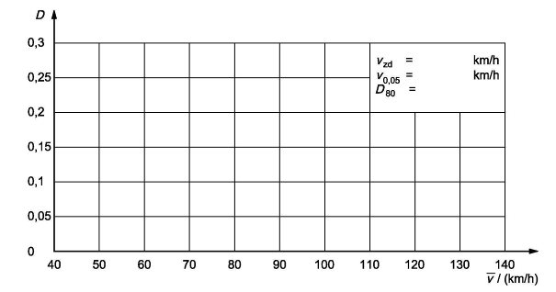
CHÚ DẪN
D Độ dao động tắt dần
$\overline{v}$ Vận tốc thử

Phụ lục C
(Quy định)
Chế độ làm việc ở trạng thái ổn định
Khi quan tâm đến độ ổn định không có tính chu kỳ, phải thực hiện phép thử quay vòng ổn định phù hợp với ISO 4138.
Trong trường hợp này, nên đo góc khớp trục giữa xe kéo và rơ mooc. Tổ hợp xe kéo rơ mooc phải được trang bị dụng cụ đo phù hợp với Điều 4. Rơ mooc phải được chất tải phù hợp với 5.2 với tải trọng tĩnh ở khớp nối cầu như trong 5.5.3. Dữ liệu được trình bày phải bao gồm các điểm dữ liệu của góc khớp trục, nếu được đo. Các điểm dữ liệu này phải được vẽ thành biểu đồ trên hình vẽ tương đương với hình vẽ trong Phụ lục A, ISO 4138:2004.
Để trình bày các dữ liệu chung, phải sử dụng các biểu mẫu của Phụ lục A ,ISO 15037-1:2006 và Phụ lục A của tiêu chuẩn này.

THƯ MỤC TÀI LIỆU THAM KHẢO
[1] ISO/TR 4114, Road vehicles – Caravans and light trailers – Static load on ball couplings, (Phương tiện giao thông đường bộ – rơ mooc kiểu caravan và rơ mooc hạng nhẹ – Tải trọng tĩnh trên khớp nối cầu).
[2] KLEIN,R.H, SZOSTAK, H.T.Development of maximum allowable hitch load boundaries for trailer towing. Systems Technology, Inc., Hawthorne, California 1980, 10p. Recreational vehicle dynamics, Warrendale, SAE, Feb 1980, pp.53-62. Also, SAE paper 800157.

1) Đây là khoảng cách dọc giữa đường trục chính của trục sau và tâm của khớp nối cầu.
2) Với rơ mooc có tải trọng được nối khớp với xe có tải.
3) Khoảng cách dọc từ tâm của khớp nối cầu tới mặt phẳng thẳng đứng cách đều giữa trục thứ nhất và trục cuối cùng của rơmooc.

